**Огляд типових помилок**

**при оформленні звітів до навчальної практики, курсової роботи**

**(буде оновлюватись)**

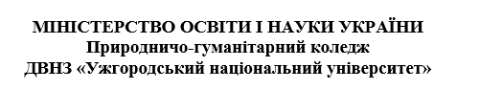

Пропущено слово «фаховий»

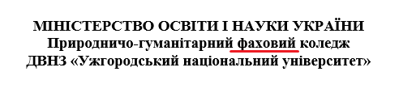

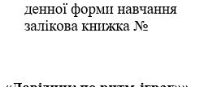

Пропущено номер залікової книжки

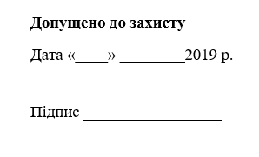

Не виправлено рік

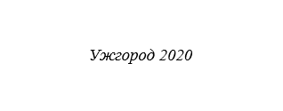

Курсивом виділяти не треба

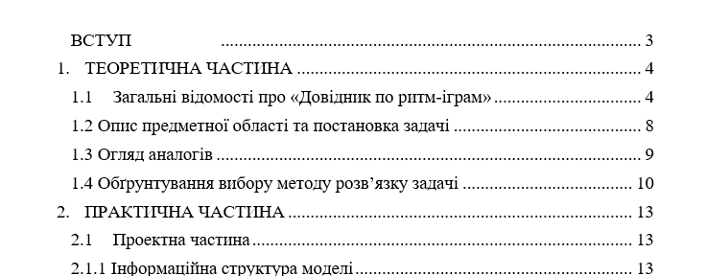

У змісті роздільні крапки класти не треба

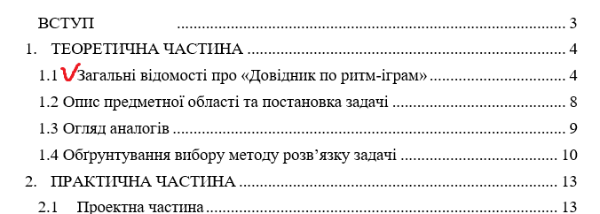

Зайвий пробіл

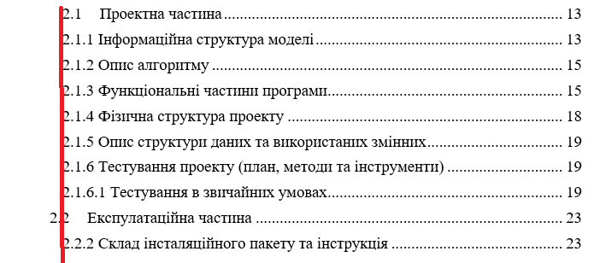

Не дотримано відступів

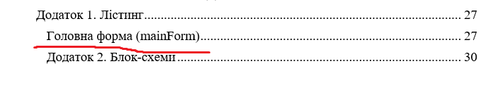

Зайвий пункт у змісті

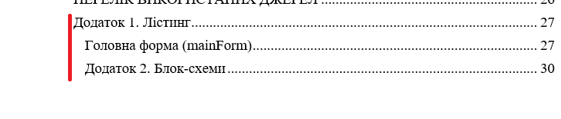

Не дотримано відступів

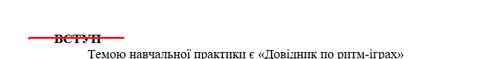

Слово «Вступ» не пишеться

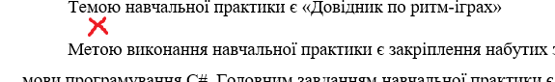

Зайвий відступ між абзацами

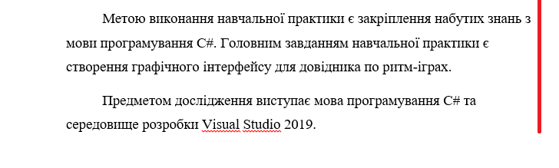

На застосовано вирівнювання за шириною

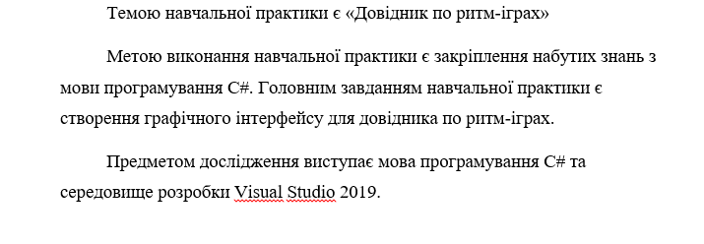

У вступі не розкрито всі необхідні аспекти

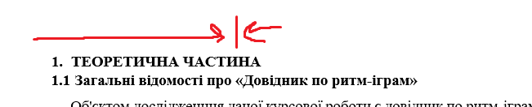

До заголовків не застосовано вирівнювання по центру



Використано невірний символ для позначення апострофу. Вірний символ «’»

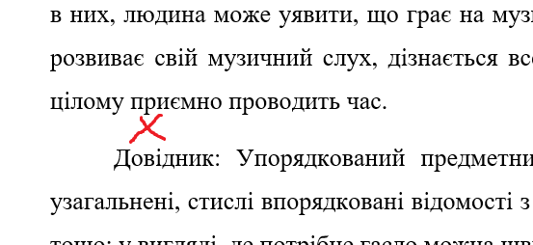

Зайвий відступ між абзацами (він має відповідати відступу між рядками)

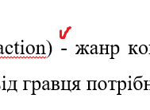

Використано невірний символ для знаку тире. Вірний символ —

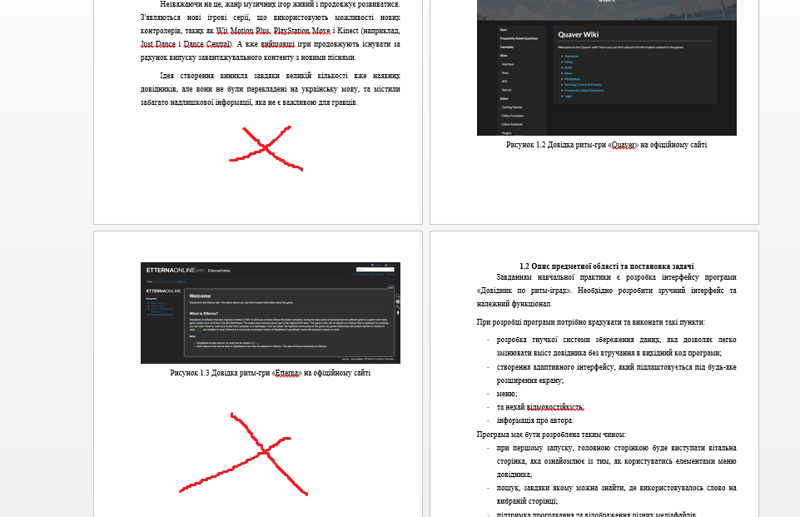

Неграмотна верстка. Порожні місця не допускаються, якщо це не кінець розділу

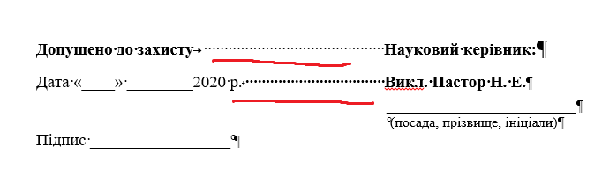

Відступи виконано пробілами. Оформити в таблицю без границь (як варіант)

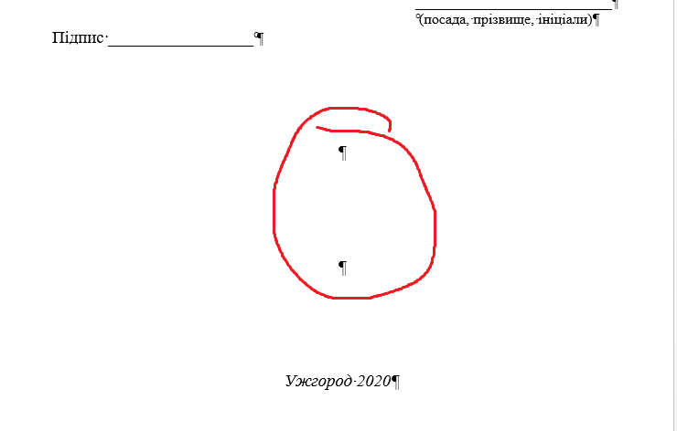

Відступи виконано символом «Enter». Використати відступи до або перед абзацами.

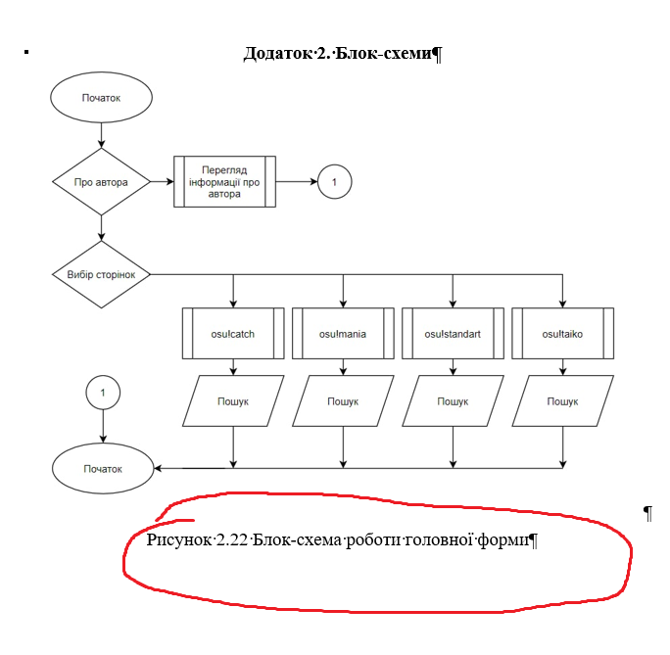

У додатках малюнки, схеми, таблиці не підписуються

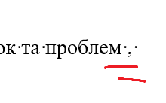

Пробіл перед одинарними знаками пунктуації не кладеться

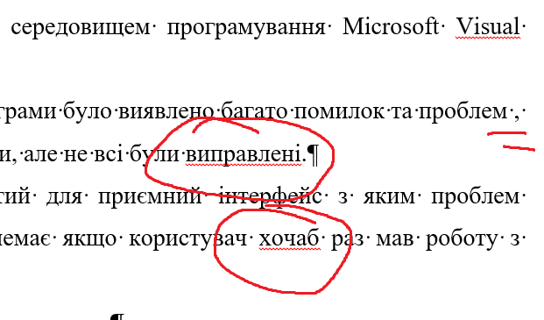

Не виконано перевірку орфографії засобами Word